PERSONAS:

POST : <http://localhost:8080/api/personas>

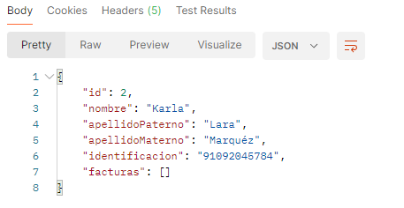Puede agregar únicamente a la persona:

{

  "nombre": "Juan",

  "apellidoPaterno": "Pérez",

  "apellidoMaterno": "Gómez",

  "identificacion": "1234567890"

}

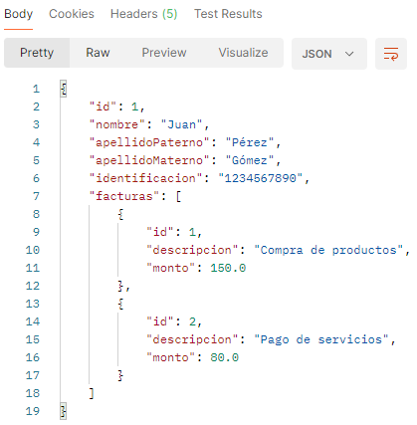O también, puede agregar a la persona con facturas:

{

  "nombre": "Juan",

  "apellidoPaterno": "Pérez",

  "apellidoMaterno": "Gómez",

  "identificacion": "1234567890",

  "facturas": [

    {

      "descripcion": "Compra de productos",

      "monto": 150.0

    },

    {

      "descripcion": "Pago de servicios",

      "monto": 80.0

    }

  ]

}

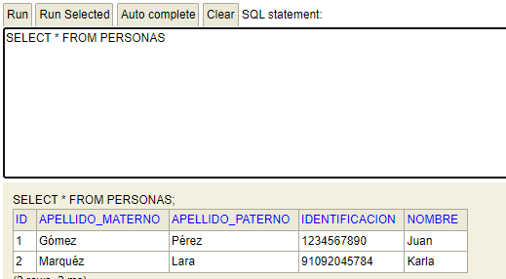

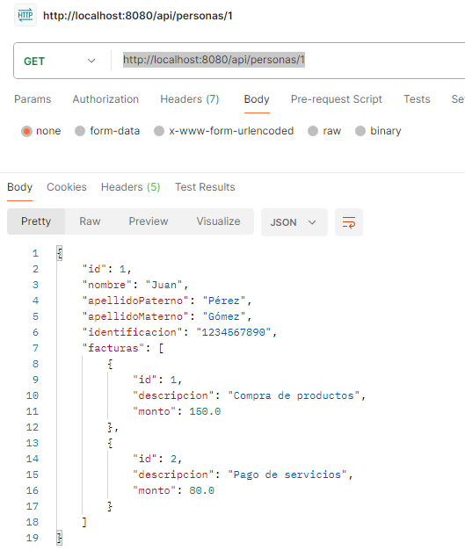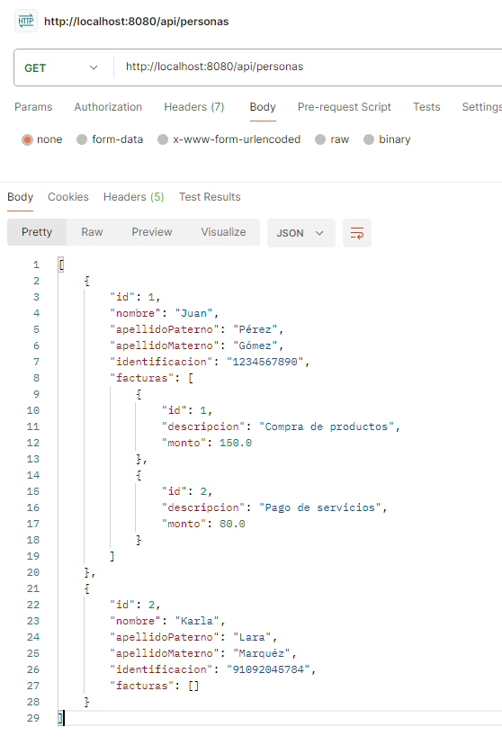GET: <http://localhost:8080/api/personas> - <http://localhost:8080/api/personas/1>

DELETE: <http://localhost:8080/api/personas/1>

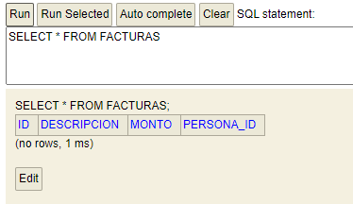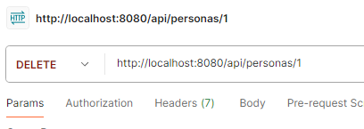Elimina a la persona junto con sus facturas asociadas:

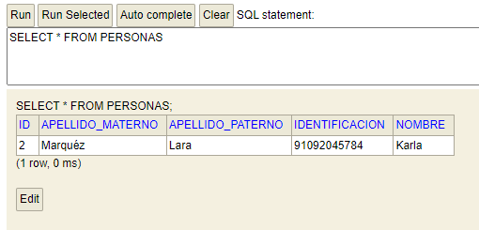

FACTURAS:

POST : <http://localhost:8080/api/facturas/2>

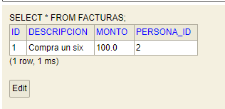Agregar de una factura:

{

    "descripcion": "Compra un six",

    "monto": 100.0

}

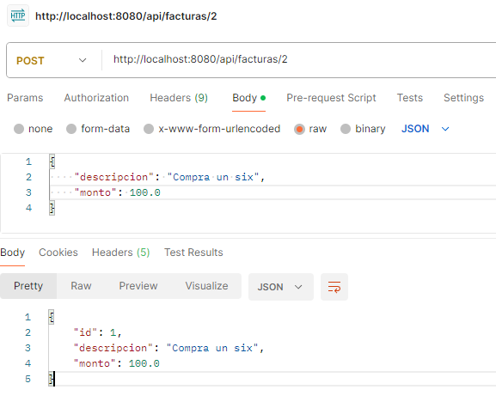

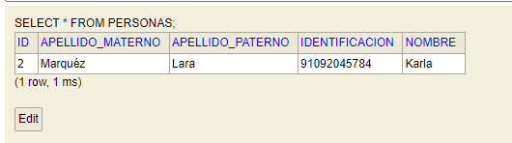

GET : <http://localhost:8080/api/facturas/1>

Buscar por id de factura:

